

**BỘ CÔNG THƯƠNG**

**TRƯỜNG ĐẠI HỌC CÔNG NGHIỆP TP. HỒ CHÍ MINH**

**------ oOo ------**



**BÁO CÁO MÔN:**

**LẬP TRÌNH HƯỚNG SỰ KIỆN VỚI CÔNG NGHỆ .NET**

**ĐỀ TÀI: XÂY DỰNG PHẦN MỀM**

**QUẢN LÍ BĂNG ĐĨA**

**NHÓM GALAXY**

**LỚP: DHKTPM15A**

**GIẢNG VIÊN HƯỚNG DẪN:NGUYỄN VĂN THẮNG**

**TP. Hồ Chí Minh Tháng 5 Năm 2021**

**Mục lục**

**Bảng phân công các thành viên** 3

**Chương 1: Giới thiệu** 4

**Chương 2: Phân tích kĩ thuật** 5

**Đặc tả Use case** 5

**Sơ đồ class** 14

**Đặc tả class** 15

**Sơ đồ SQL** 17

**Đặc tả SQL** 18

**Đặc tả form** 21

# **Bảng phân công các thành viên**

Danh sách thành viên nhóm:

|  |  |  |  |  |
| --- | --- | --- | --- | --- |
| STT | Họ tên | Mã số sinh viên | Vai trò | Tham gia họp |
| 1 | Mai Nhật Hoàng | 19474251 | Nhóm trưởng | Đầy đủ |
| 2 | Mai Ngọc Long | 19476481 | Thành viên | Đầy đủ |
| 3 | Tăng Thanh Đức | 19475251 | Thành viên | Đầy đủ |
| 4 | Mai Thanh Vỹ | 17105711 | Thành viên | Khá đầy đủ |
| 5 |  |  | Thành viên | Khá đầy đủ |

Phân công công việc:

|  |  |  |
| --- | --- | --- |
| STT | Họ tên | Công việc được phân công |
| 1 | Mai Nhật Hoàng | - Code form phiếu thuê  - Làm sơ đồ sql  - Đặc tả class  - Làm Database  - Chỉnh sửa báo cáo |
| 2 | Mai Ngọc Long | - Code form băng đĩa  - Làm sơ đồ class  - Đặc tả sơ đồ sql |
| 3 | Mai Thanh Vỹ | - Code form khách hàng  - Đặc tả giao diện  - Chỉnh sửa chương trình  - Làm sơ đồ Usecase  - Làm báo cáo |
| 4 | Nguyễn Anh Tài | - Code các form hỗn loạn  - Làm biểu thức chính quy  - Chỉnh sửa chương trình |
| 5 | Thanh Đức | - Code tất cả giao diện, form công ty, form main và form  Login và các form tìm kiếm  - Làm sơ đồ class  - Làm sơ đồ sql  - Đặc tả đề tài |

# **Chương 1: Giới thiệu**

**Đặc tả đề tài**

Công ty X cần thiết kế chương trình quản lý cho thuê băng đĩa trên địa bàn quận 1, TP.HCM. Quản lý thông tin băng đĩa được thực hiện: thường xuyên nhập thông tin thêm các băng đĩa dựa vào việc chọn lựa băng đĩa từ danh mục mà các nhà cung cấp gửi tới. Khi các băng đĩa hỏng thì xoá bỏ thông tin. Có thể sửa đổi thông tin về băng đĩa khi cần thiết. Thông tin về băng đĩa bao gồm: mã băng đĩa, tên băng đĩa, thể loại, tình trạng, hãng sản xuất, các ghi chú, ....

Chỉ có thành viên của hệ thống mới được thuê băng đĩa. Khách hàng lần đầu đến thuê sẽ được nhập thông tin như họ tên, giới tính, điện thoại, địa chỉ, ... Sau khi xác nhận các thông tin chính xác với khách hàng, hệ thống tạo ngay một thẻ thành viên gửi cho khách. Trên thẻ có ghi rõ họ tên thành viên, địa chỉ, mã thẻ, ngày hết hạn (thông thường thẻ có giá trị trong vòng 3 năm kể từ ngày làm thẻ). Mỗi một khách hàng tại cùng 1 thời điểm chỉ có 1 thẻ thành viên, nếu khách hàng mất thẻ thành viên có thể quay lại cửa hàng khai báo để cấp lại thẻ.

Khi thuê băng đĩa tại công ty X, khách hàng có thể thuê một số lượng bất kỳ tuy nhiên nhân viên phải kiểm tra thông tin nếu khách hàng có băng đĩa thuê trễ hạn. Nếu khách hàng thành viên không có băng đĩa trễ hạn thì sẽ được lập phiếu thuê, thông tin trong phiếu thuê gồm: số phiếu, ngày thuê, mã thẻ thành viên và các thông tin về băng đĩa gồm: mã băng đĩa, tên băng đĩa, thể loại, tình trạng, số lượng, số ngày được mượn và đơn giá.

Khi khách hàng trả băng đĩa thì nhân viên cửa hàng sẽ kiểm tra tình trạng băng đĩa trả và ghi nhận về việc trả băng đĩa của khách.

Để theo dõi và quản lý nhân viên làm việc, công ty thực hiện thêm mới vào danh sách khi có nhân viên mới được tuyển, sửa đổi thông tin khi có những biến đổi xảy ra và xoá bỏ nhân viên khi hết hợp đồng hoặc bị sa thải. Các thông tin về nhân viên gồm: Mã nhân viên, tên nhân viên, điện thoại liên hệ, các mô tả khác. Ngoài ra để tiện theo dõi việc kinh doanh của công ty, hàng tuần công ty lập các báo cáo gửi cho ban giám đốc về doanh thu trong tuần, danh sách các băng đĩa quá hạn, báo cáo về băng đĩa đang được yêu thích để ban giám đốc có các biện pháp điều chỉnh.

# **Chương 2: Phân tích kĩ thuật**

## **Đặc tả Use case**

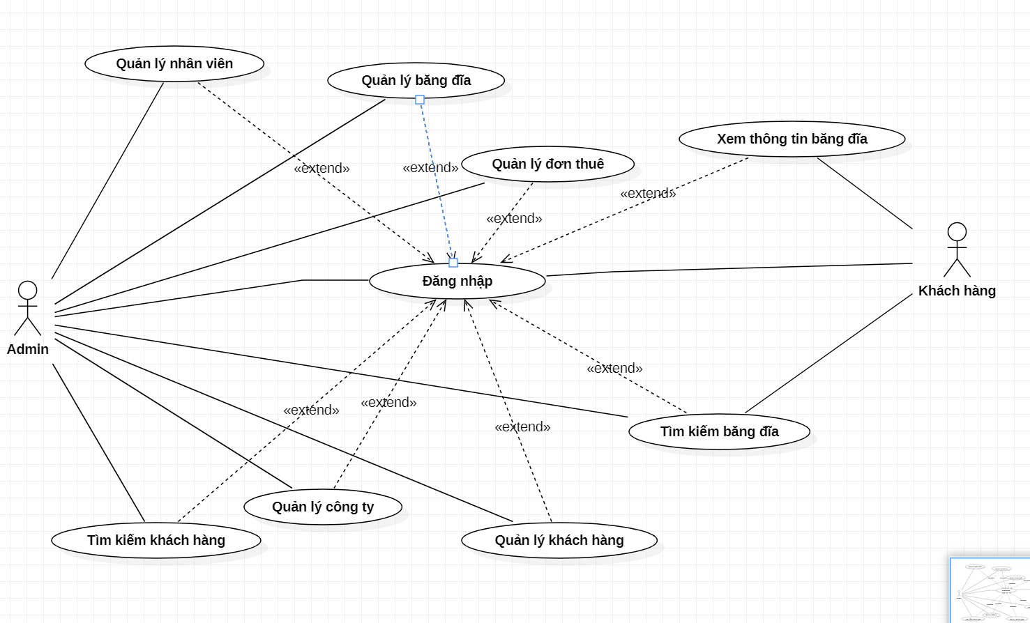

***Hình 1.1*** *Use Case tổng quan về hệ thống*

Bảng 1.1 Use Case tổng quan về hệ thống

|  |  |  |
| --- | --- | --- |
| STT | Tên Use Case | Ý nghĩa, ghi chú |
| 1 | Đăng nhập | Use case này giúp người dùng sử dụng các chức năng của hệ thống cần đến quyền truy cập. |
| 2 | Xem thông tin băng đĩa | Use case này mô tả chức năng xem thông tin sản phẩm của người sử dụng như xem thể loại, giá cả, năm sản xuất của băng đĩa. |
| 3 | Tìm kiếm băng đĩa | Use case này mô tả chức năng tìm kiếm sản phẩm của Admin, khách hàng. Chức năng này giúp cho việc tìm kiếm sản phẩm được dễ dàng hơn khi có rất nhiều sản phẩm được lưu trữ trong hệ thống, vì khi đó để tìm kiếm một sản phẩm khi muốn biết thông tin theo từng yêu cầu là không hề đơn giản. |
| 4 | Quản lý băng đĩa | Use case này mô tả chức năng cập nhật thông tin sản phẩm vào hệ thống của Admin. Khi thông tin của một sản phẩm thay đổi thì Admin là người sẽ cập nhật những thông tin đó vào hệ thống. |
| 5 | Quản lý công ty | Khi thông tin về công ty nào đó thay đổi thì Admin sẽ có nhiệm vụ thực hiện lại chức năng cập nhật thông tin của công ty cung cấp. |
| 6 | Quản lý nhân viên | Use Case này giúp thay đổi và cập nhật thông tin của nhân viên của hàng. |
| 7 | Quản lý khách hàng | Admin quản lý khách hàng đặt thuê băng đĩa của cửa hàng. |
| 8 | Quản lý đơn thuê | Admin quản lý đơn thuê đĩa của từng khách hàng khi đặt thuê tại cửa hàng. |
| 9 | Tìm kiếm khách hàng | Use Case này giúp tìm kiếm thông tin khách hàng khi biết được mã khách hàng. |

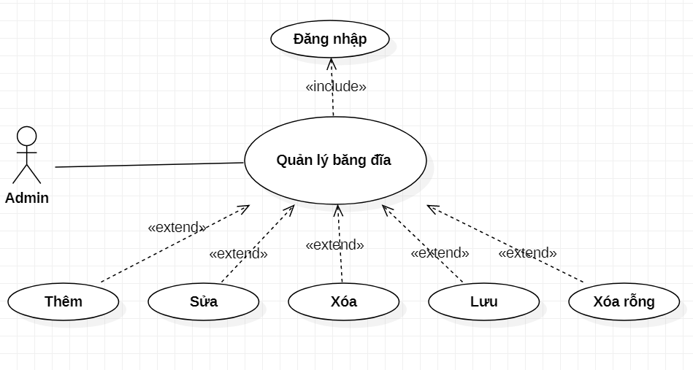

***Hình 1.2*** *Use Case quản lý băng đĩa*

Bảng 1.2 Use Case quản lý băng đĩa

|  |  |  |
| --- | --- | --- |
| STT | Tên Use Case | Ý nghĩa, ghi chú |
| 1 | Đăng nhập | Use case này giúp người dùng sử dụng các chức năng của hệ thống cần đến quyền truy cập. |
| 2 | Thêm | Thêm thông tin băng đĩa khi nhập mới một băng đĩa |
| 3 | Sửa | Sửa thông tin băng đĩa khi nhập thêm sản phẩm đã có trong cửa hàng hoặc sửa một số thông tin liên quan |
| 4 | Xóa | Xóa thông tin băng đĩa khi cửa hàng không còn kinh doanh băng đĩa đó nữa. |
| 5 | Lưu | Lưu lại toàn bộ thông tin của băng đĩa |
| 6 | Xóa rỗng | Xóa trắng toàn bộ thông tin của tất cả băng đĩa. |

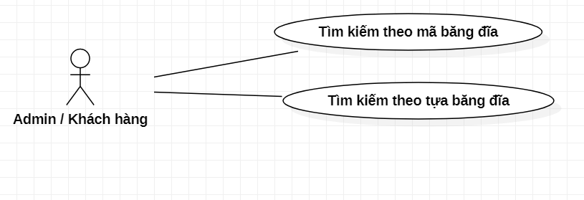

***Hình 1.4*** *Use Case tìm kiếm băng đĩa*

Bảng 1.3 Use Case tìm kiếm bảng đĩa

|  |  |  |
| --- | --- | --- |
| STT | Tên Use Case | Ý nghĩa, ghi chú |
| 1 | Tìm kiếm theo mã băng đĩa | Admin( hay Khách hàng) tìm kiếm băng đĩa theo mã băng đĩa đó. |
| 2 | Tìm kiếm theo tựa băng đĩa | Admin( hay Khách hàng) tìm kiếm băng đĩa theo tựa của băng đĩa đó. |

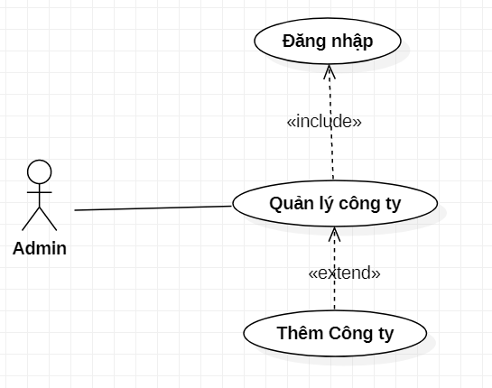

***Hình 1.5*** *Use Case quản lý công ty*

Bảng 1.3 Use Case quản lý công ty

|  |  |  |
| --- | --- | --- |
| STT | Tên Use Case | Ý nghĩa, ghi chú |
| 1 | Đăng nhập | Use case này giúp người dùng sử dụng các chức năng của hệ thống cần đến quyền truy cập. |
| 2 | Thêm công ty | Thêm mới công ty vào danh sách công ty hiện có trong cửa hàng. |

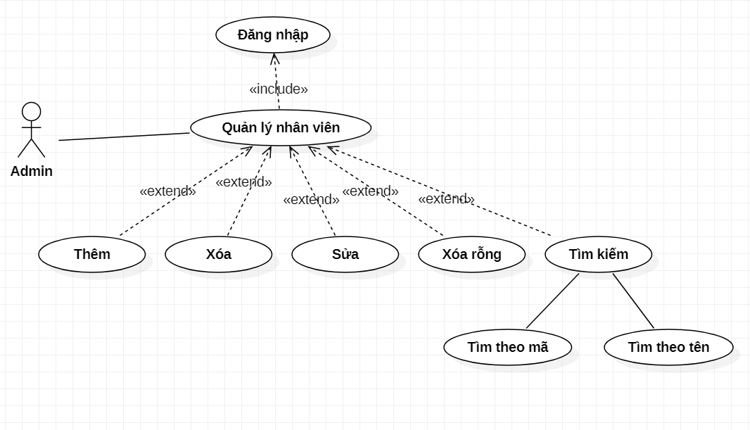

***Hình 1.6*** *Use Case quản lý nhân viên*

Bảng 1.5 Use case quản lý công ty

|  |  |  |
| --- | --- | --- |
| STT | Tên Use Case | Ý nghĩa, ghi chú |
| 1 | Đăng nhập | Use case này giúp người dùng sử dụng các chức năng của hệ thống cần đến quyền truy cập. |
| 2 | Thêm | Thêm mới một nhân viên vào danh sách của cửa hàng |
| 3 | Xóa | Xóa một nhân viên khi nhân viên không còn làm việc tại cửa hàng nữa. |
| 4 | Sửa | Sửa thông tin của nhân viên khi có sự thay đổi. |
| 5 | Xóa rỗng | Xóa trắng toàn bộ nhân viên của cửa hàng khi cửa hàng không còn hoạt động nữa. |
| 6 | Tìm kiếm | Tìm kiếm nhân viên trong cửa hàng. |
| 7 | Tìm kiếm theo mã | Tìm nhân viên trong cửa hàng khi biết được mã nhân viên của họ. |
| 8 | Tìm kiếm theo tên | Tìm nhân viên trong cửa hàng khi biết được họ tên của nhân viên. |

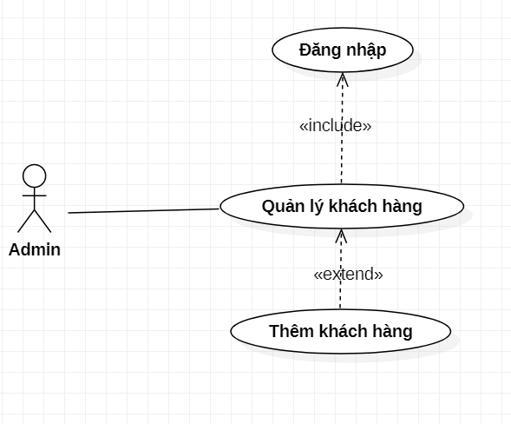

***Hình 1.7*** *Use Case quản lý khách hàng*

Bảng 1.6 Use Case quản lý khách hàng

|  |  |  |
| --- | --- | --- |
| STT | Tên Use Case | Ý nghĩa, ghi chú |
| 1 | Đăng nhập | Use case này giúp người dùng sử dụng các chức năng của hệ thống cần đến quyền truy cập. |
| 2 | Thêm khách hàng | Thêm mới một khách hàng khi khách hàng thuê sản phẩm băng đĩa của cửa hàng |

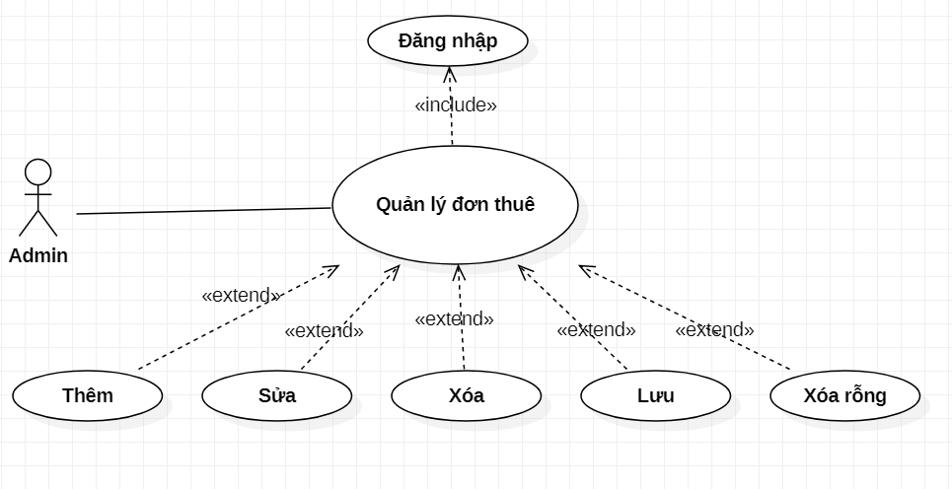

***Hình 1.8*** *Use Case quản lý đơn thuê*

Bảng 1.7 Use Case quản lý đơn thuê

|  |  |  |
| --- | --- | --- |
| STT | Tên Use Case | Ý nghĩa, ghi chú |
| 1 | Đăng nhập | Use case này giúp người dùng sử dụng các chức năng của hệ thống cần đến quyền truy cập. |
| 2 | Thêm | Thêm thông tin đơn thuê khi có người thuê đĩa. |
| 3 | Sửa | Sửa thông tin đơn thuê khi nhập thêm đơn thuê đã có trong cửa hàng hoặc sửa một số thông tin liên quan |
| 4 | Xóa | Xóa thông tin đơn thuê khi không còn sử dụng nữa. |
| 5 | Lưu | Lưu lại toàn bộ thông tin của đơn thuê. |
| 6 | Xóa rỗng | Xóa trắng toàn bộ thông tin của tất cả đơn thuê khi muốn giải phóng bộ nhớ. |

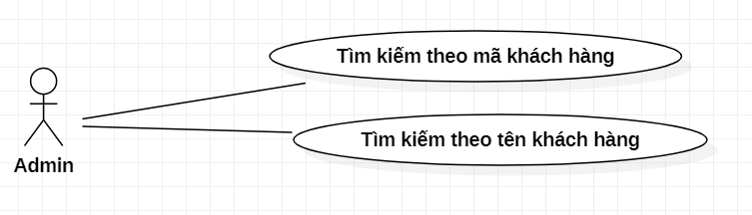

***Hình 1.9*** *Use Case quản lý tìm kiếm khách hàng*

Bảng 1.8 Use Case quản lý tìm kiếm khách hàng

|  |  |  |
| --- | --- | --- |
| STT | Tên Use Case | Ý nghĩa, ghi chú |
| 1 | Tìm kiếm theo mã khách hàng | Admin tìm kiếm khách hàng khi biết được mã khách hàng. |
| 2 | Tìm kiếm theo tên khách hàng | Admin tìm kiếm khách hàng khi biết được họ tên khách hàng. |

## **Sơ đồ class**

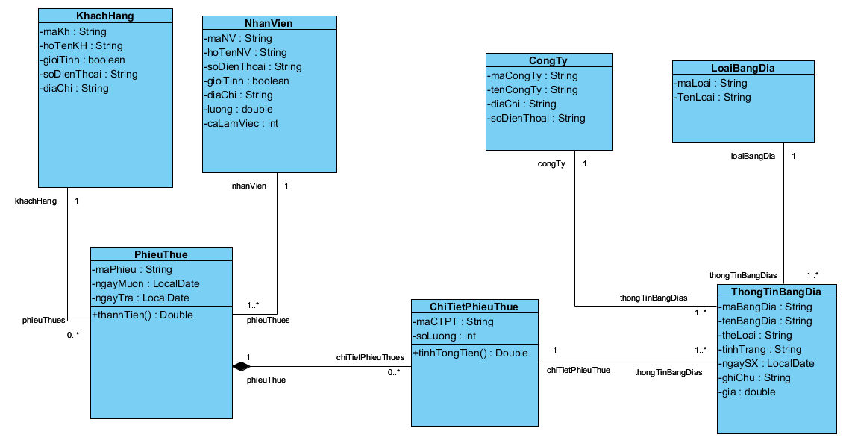

***Hình 1.1*** *Sơ đồ class*

## **Đặc tả class**

Xác định các lớp khái niệm, tìm các thuộc tính cho mỗi lớp:

|  |  |
| --- | --- |
| **Lớp khái niệm** | **Thuộc tính** |
| Khách hàng | * Mã khách hàng * Họ tên * Giới tính * Địa chỉ * Số điện thoại |
| Nhân viên | * Mã nhân viên * Họ tên * Lương * Số điện thoại * Giới tính * Địa chỉ * Ca làm việc |
| Phiếu thuê | * Mã phiếu thuê * Ngày mượn * Ngày trả |
| Chi tiết phiếu thuê | * Mã chi tiết phiếu thuê * Số lượng |
| Thông tin băng đĩa | * Mã băng đĩa * Tên băng đĩa * Thể loại * Ngày sản xuất * Tình trạng * Giá |
| Công ty | * Mã công ty * Tên công ty * Địa chỉ * Số điện thoại |
| Loại Băng đĩa | * Mã loại * Tên loại |

Xác định loại mối quan hệ giữa các lớp, ứng với mỗi quan hệ, xác định lượng số

|  |  |  |
| --- | --- | --- |
| Quan hệ | Loại quan hệ | Giải thích |
| Khách hàng – Phiếu thuê | Association | Một khách hàng có thể có một hoặc nhiều phiếu thuê, một phiếu thuê thuộc một khách hàng. |
| Nhân viên – Phiếu thuê | Association | Một nhân viên có thể lập nhiều phiếu thuê, một phiếu thuê được lập bởi một nhân viên. |
| Phiếu thuê – Chi tiết Phiếu thuê | Association | Một phiếu thuê có nhiều chi tiết hóa đơn, một chi tiết phiếu thuê thuộc một phiếu thuê |
| Thông tin băng đĩa – Chi tiết phiếu thuê | Association | Một thông tin băng đĩa thuộc một chi tiết phiếu thuê, một chi tiết phiếu thuê có thể có một hoặc nhiều băng đĩa |
| Thông tin băng đĩa – Công ty | Association | Một thuốc có một Công ty cung ấp, một công ty có thể cung cấp nhiều băng đĩa |
| Thông tin băng đĩa – Loại băng đĩa | Association | Một băng đĩa có một loại băng đĩa, một loại băng đĩa có thể có nhiều băng đĩa |

## **Sơ đồ SQL**

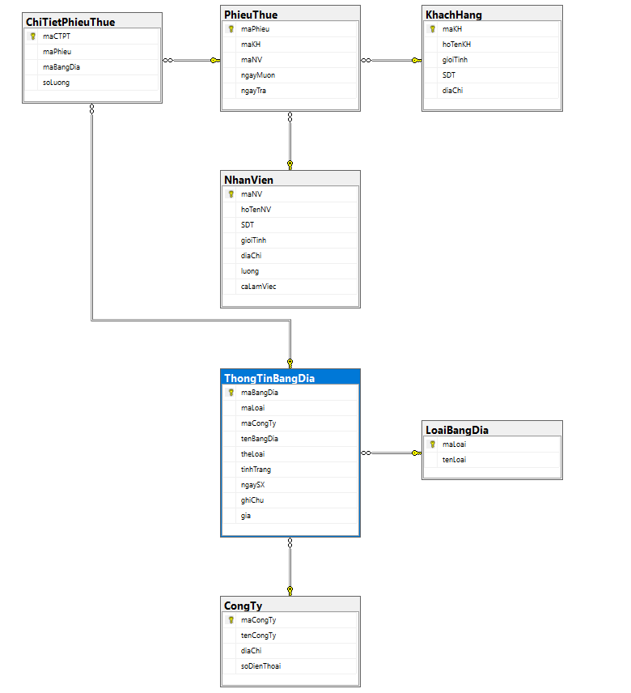

## **Đặc tả SQL**

**Bảng nhân viên**

|  |  |  |
| --- | --- | --- |
| **Tên thuộc tính** | **Kiểu dữ liệu** | **Miêu tả thuộc tính** |
| maNV (PK) | char(5) | Khóa chính |
| hoTenNV | Nvarchar(60) | Họ và tên của nhân viên |
| SDT | Char(10) | Số điện thoại của nhân viên |
| gioiTinh | Nvarchar(10) | Giới tính của nhân viên |
| diaChi | Nvarchar(100) | Địa chỉ của nhân viên |
| luong | Money | Lương của nhân viên |
| caLamViec | int | Ca làm việc của nhân viên |

**Bảng Khách Hàng**

|  |  |  |
| --- | --- | --- |
| **Tên thuộc tính** | **Kiểu dữ liệu** | **Miêu tả thuộc tính** |
| maKH (PK) | char(5) | Khóa chính |
| hoTenKH | Nvarchar(60) | Họ và tên của khách hàng |
| gioiTinh | Nvarchar(10) | Giới tính của khách hàng |
| SDT | Char(10) | Số điện thoại của khách hàng |
| diaChi | Nvarchar(100) | Địa chỉ của khách hàng |

**Bảng Phiếu thuê**

|  |  |  |
| --- | --- | --- |
| **Tên thuộc tính** | **Kiểu dữ liệu** | **Miêu tả thuộc tính** |
| maPhieu (PK) | Char(5) | Khóa chính |
| maKH (FK) | Char(5) | Khóa ngoại, kết nối với bảng khách hàng |
| maNV (FK) | Char(5) | Khóa ngoại, kết nối với bảng nhân viên |
| ngayMuon | Date | Ngày mượn CD |
| ngayTra | Date | Ngày Trả CD |

**Bảng chi tiết phiếu thuê**

|  |  |  |
| --- | --- | --- |
| **Tên thuộc tính** | **Kiểu dữ liệu** | **Miêu tả thuộc tính** |
| maCTPT (PK) | Char(5) | Khóa chính |
| maPhieu (FK) | Char(5) | Khóa ngoại, kết nối với bảng phiếu thuê |
| maBangDia (FK) | Char(5) | Khóa ngoại, kết nối với bảng thông tin băng đĩa |
| soLuong | int | Số lượng CD thuê |

**Bảng Thông tin băng đĩa**

|  |  |  |
| --- | --- | --- |
| **Tên thuộc tính** | **Kiểu dữ liệu** | **Miêu tả thuộc tính** |
| maBangDia (PK) | Char(5) | Khóa chính |
| maLoai (FK) | Char(5) | Khóa ngoại, kết nối với bảng loại băng đĩa |
| maCongTy (FK) | Char(5) | Khóa ngoại, kết nối với bảng công ty |
| tenBangDia | Nvarchar(60) | Tên băng đĩa |
| theLoai | Nvarchar(60) | Thê loại của băng đĩa |
| tinhTrang | Nvarchar(10) | Trình trạng của băng đĩa |
| ngaySX | date | Ngày sản xuất đĩa |
| ghiChu | Nvarchar(100) | Ghi chú để mô tả thông tin của đĩa |
| gia | money | Giá của băng đĩa |

**Bảng công ty**

|  |  |  |
| --- | --- | --- |
| **Tên thuộc tính** | **Kiểu dữ liệu** | **Miêu tả thuộc tính** |
| maCongTy (PK) | Char(5) | Mã công ty là khóa chính của bảng công ty |
| tenCongTy | Nvarchar(60) | Tên công ty |
| diaChi | Nvarchar(100) | Địa chỉ của của công ty |
| soDienThoai | Nvarchar(12) | Số điện thoại của công ty |

**Bảng Loại băng đĩa**

|  |  |  |
| --- | --- | --- |
| **Tên thuộc tính** | **Kiểu dữ liệu** | **Miêu tả thuộc tính** |
| maLoai | Char(5) | Mã loại là khóa chính của bảng loại băng đĩa |
| tenLoai | Nvarchar(50) | Tên của thể loại |

## **Đặc tả form**

**Giao diện form đăng nhập hệ thống**

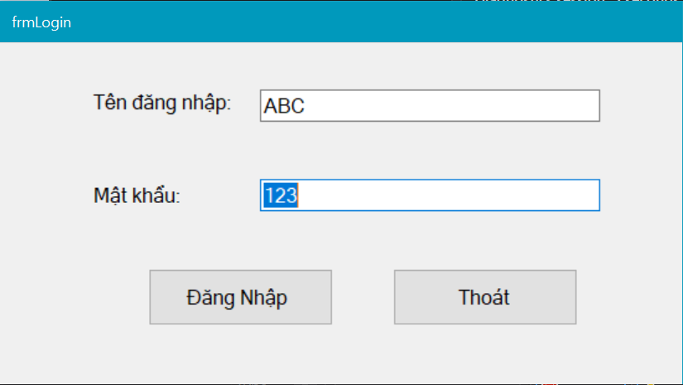

* Mục đích:

Chức năng này cho phép người sử dụng đăng nhập vào website bằng tên đăng nhập và mật khẩu để truy cập vào phần mềm ứng dụng. Sau khi đăng nhập thành công thì họ mới có thể sử dụng ứng dụng.

* Các thành phần trên form

|  |  |  |
| --- | --- | --- |
| Điều khiển | Name | Text |
| Label | lblUser | Tên đăng nhập |
| lblPass | Mật khẩu |
| Textbox | txtUser |  |
| txtPass |  |
| Button | btnDangNhap | Đăng nhập |
| btnThoat | Thoát |

**Giao diện form Main**

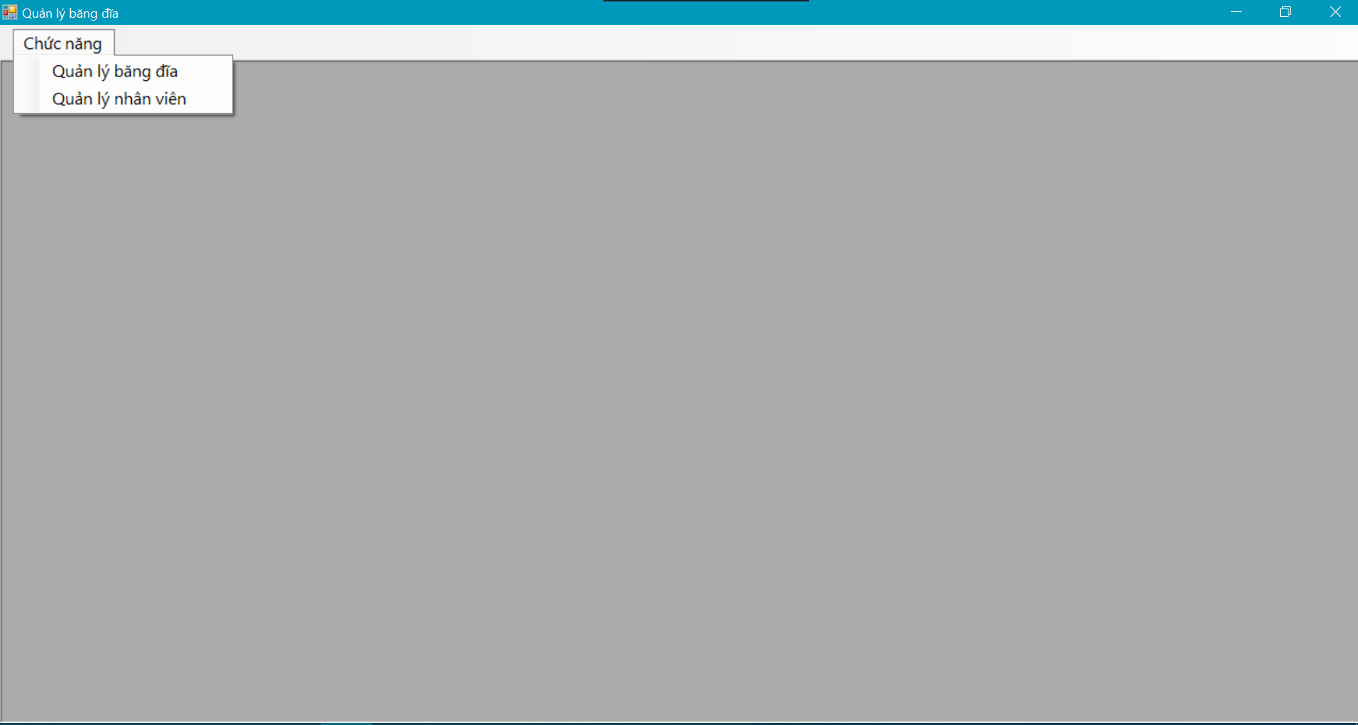

* Đây là giao diện người dùng chính của ứng dụng. Tại đây người dùng có thể xem các chức năng của ứng dụng có thể sử dụng.
* Các thành phần của menu:

+ Quản lý băng đĩa.

+ Quản lý nhân viên.

+ Quản lý phiếu thuê.

**Giao diện form Quản lý băng đĩa**

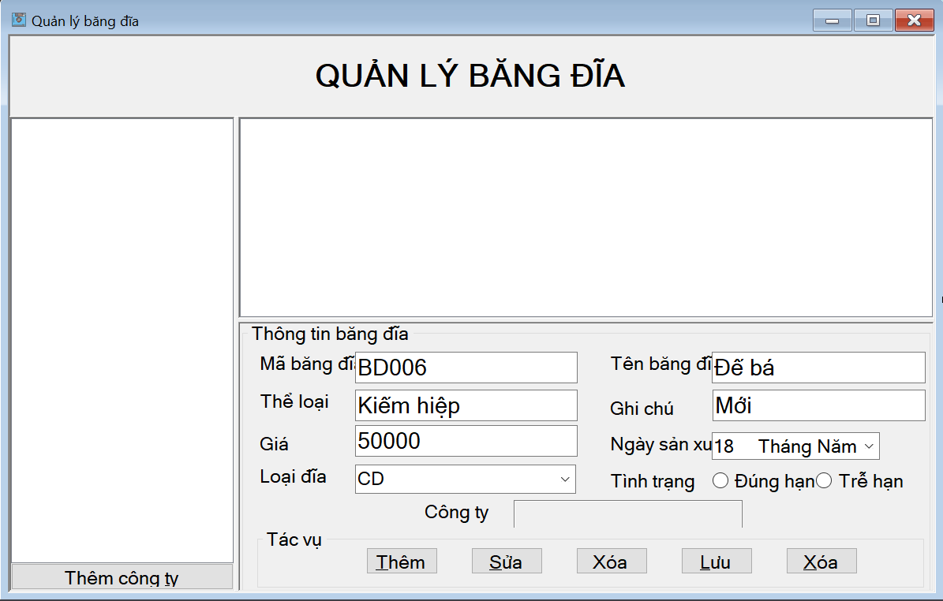

* Mục đích:

Giúp kiểm soát và cập nhật băng đĩa của cửa hàng, hiển thị đầy đủ thông tin của băng đĩa từ các công ty phát hành ra chúng.

* Các thành phần trên form:

|  |  |  |
| --- | --- | --- |
| Điều khiển | Name | Text |
| Textbox | txtMaBangGia |  |
| txtTheLoai |  |
| txtGia |  |
| txtTenBangDia |  |
| txtGhiChu |  |
| txtCongTy |  |
| Combobox | cboLoai |  |
| DateTimePicker | dtpNgaySX |  |
| Label | lblQLBD | QUẢN LÝ BĂNG ĐĨA |
| lblMaBangDia | Mã băng đĩa |
| lblTheLoai | Thể loại |
| lblGia | Giá |
| lblLoaiDia | Loại đĩa |
| lblTenBangDia | Tên băng đĩa |
| lblGhiChu | Ghi chú |
| lblNgaySX | Ngày sản xuất |
| lblTinhTrang | Tình trạng |
| lblCongTy | Công ty |
| Button | btnThem | Thêm |
| btnSua | Sửa |
| btnXoaRong | Xóa rỗng |
| btnLuu | Lưu |
| btnXoa | Xóa |
| btnThemCongTy | Thêm công ty |
| TreeView | treCongTy |  |
| ListView | lvwDSBangGia |  |

**Giao diện form Quản lý công ty**

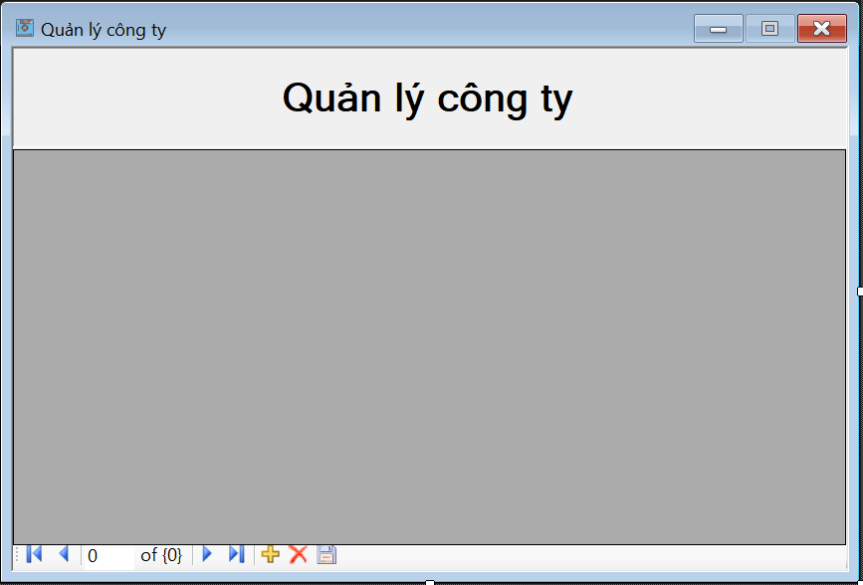

* Mục đích:

Form dùng để kiểm soát và cập nhật công ty xuất bản băng đĩa cho cửa hàng.

**Giao diện form Quản lý nhân viên**

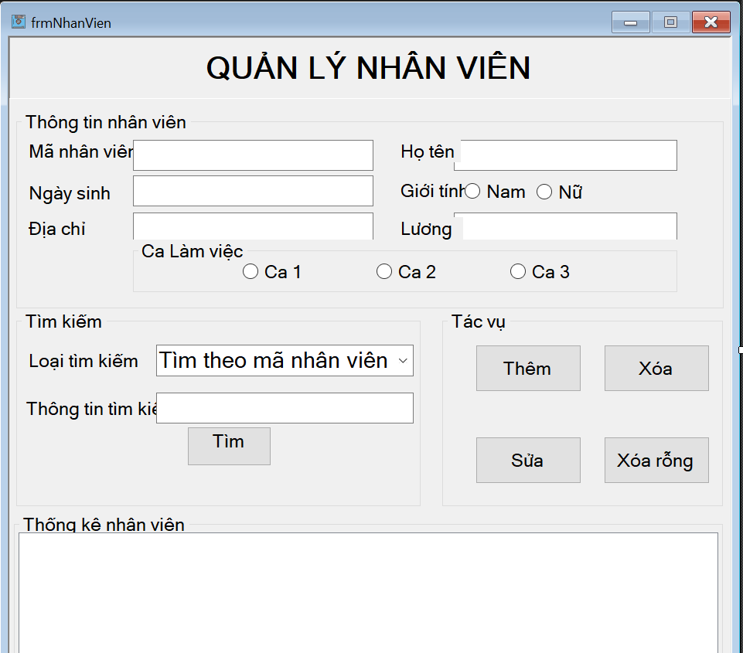

* Mục đích:

Để nắm bắt và cập nhật thông tin nhân viên của cửa hàng.

* Các thành phần trên form

|  |  |  |
| --- | --- | --- |
| Điều khiển | Name | Text |
| Textbox | txtMaNV, txtHoTen, txtNgaySinh, txtDiachi, txtLuong,  txtThongTinTK | |
| Label | lblQuanLyNV | QUẢN LÝ NHÂN VIÊN |
| lblHoTen | Họ tên |
| lblNgaySinh | Ngày sinh |
| lblDiaChi | Địa chỉ |
| lblLuong | Lương |
| lblThongTinTK | Thông tin tìm kiếm |
| Groupbox | grbThongTinNV | Thông tin nhân viên |
| grbCalamViec | Ca làm việc |
| grbTimKiem | Tìm kiếm |
| grbTacVu | Tác vụ |
| grbThongKeNV | Thống kê nhân viên |
| Radio button | rdoCa1, rdoCa2, rdoCa3, rdoNam, rdoNu | |
|  | btnThem | Thêm |
| btnXoa | Xóa |
| btnSua | Sửa |
| btnXoaRong | Xóa rỗng |
| btnTim | Tìm |
| Combobox | cbbLoaiTK |  |
| Listview | lvwNhanVien |  |

**Giao diện form Quản lý phiếu thuê**

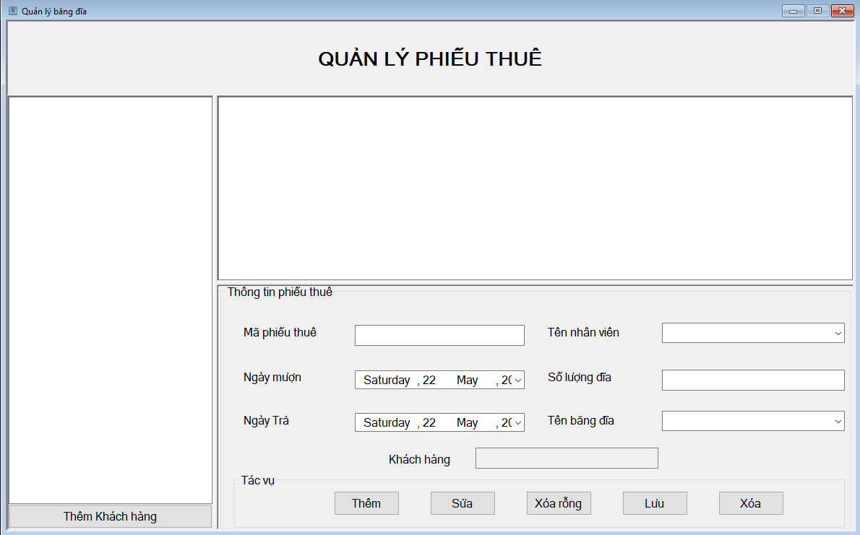

* Mục đích:

Nắm bắt và cập nhật phiếu thuê băng đĩa từ cửa hàng.

* Các thành phần trên form

|  |  |  |
| --- | --- | --- |
| Điều khiển | Name | Text |
| Textbox | txtMaKH, txtHoTen, txtNgaySinh, txtDiaChi, txtDiaChi, txtLoaiCD, txtTenCD, txtNgayLap, txtNgayTra, txtSoLuongCD | |
| Label | lblMaKH | Mã KH |
| lblHoTen | Họ tên |
| lblNgaySinh | Ngày sinh |
| lblDiaChi | Địa chỉ |
| lblGioiTinh | Giới tính |
| lblLoaiCD | Loại băng đĩa |
| lblTenCD | Tên băng đĩa |
| lblNgayLap | Ngày lập |
| lblNgayTra | Ngày trả |
| lblSoLuongCD | Số lượng đĩa |
| Radio Button | rdoNam, rdoNu | |
| Button | btnTimKiem | Tìm kiếm |
| btnSua | Sửa |
| btnXoa | Xóa |
| btnXoaRong | Xóa rỗng |
| btnThemKhach | Thêm khách |
| btnThemPhieu | Thêm phiếu |
| Listview | lvwCD |  |

**Giao diện form tìm kiếm băng đĩa**

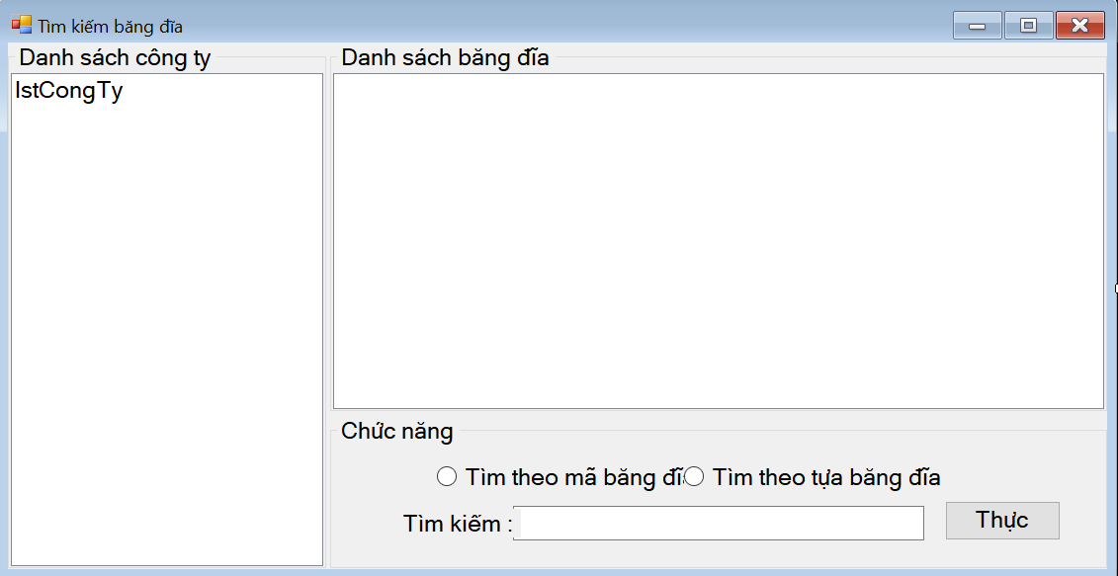

* Mục đích:

Tìm kiếm băng đĩa trong cửa hàng dựa vào mã băng đĩa hoặc tên băng đĩa.

* Các thành phần trên Form:

|  |  |  |
| --- | --- | --- |
| Điều khiển | Name | Text |
| Listview | lvwBangDia |  |
| Listbox | lstCongTy |  |
| Group box | grbDSCT, grbDSBD, grbChucNang | |
| Label | lblTKiem | Tìm kiếm |
| Textbox | txtTKiem |  |
| Button | btnThucHien | Thực hiện |
| Radio button | rdoMaBD, rdoTenBD | |

**Chương 3: Kiểm thử kết quả**

1. **Trang đăng nhập**

* Đầu vào: Tên đăng nhập, mật khẩu.
* Quá trình: Nhập tên đăng nhập và mật khẩu

Kiểm tra xem tên đăng nhập và mật khẩu có hợp lệ không

* Đầu ra: Nếu tên đăng nhập và mật khẩu đúng thì người sử dụng đăng nhập được vào hệ thống. Nếu sai hệ thống sẽ yêu cầu nhập lại.
* Giao diện:



+ Nhập đúng màn hình sẽ hiển thị như sau:

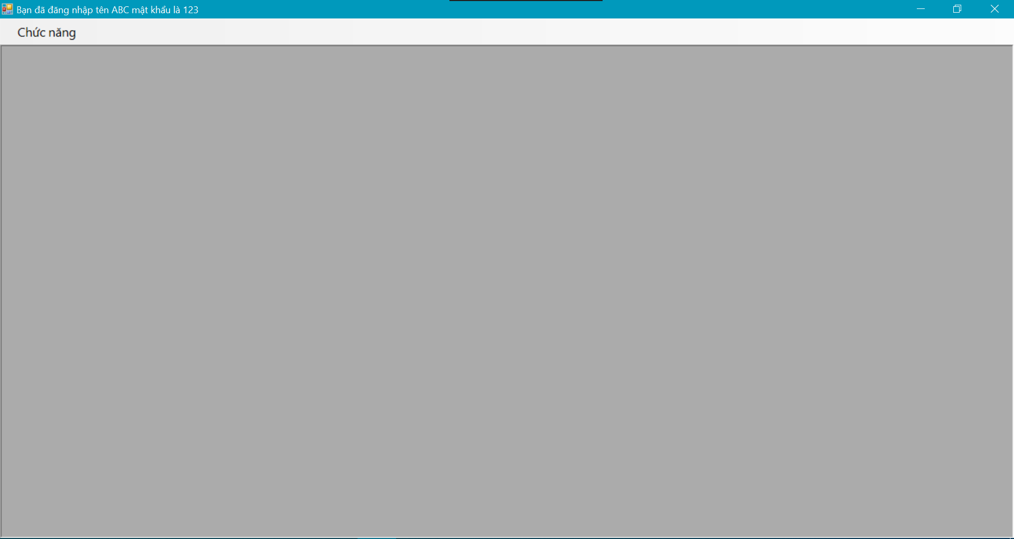

Trên thanh taskbar sẽ hiển thị Tên đăng nhập và mật khẩu mình nhập đúng.

+ Nhập sai màn hình sẽ hiển thị như sau:

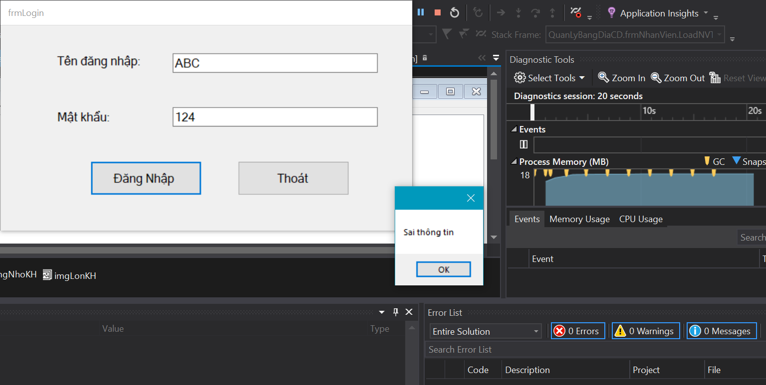

Nhấn ok và bắt buộc bạn nhập lại.

Sai 3 lần nhập sẽ thoát khỏi chương trình.

1. **Trang chủ**

* Các chức năng có thể dùng như sau: Quản lý băng đĩa, Quản lý nhân viên, Quản lý phiếu thuê
* Giao diện:

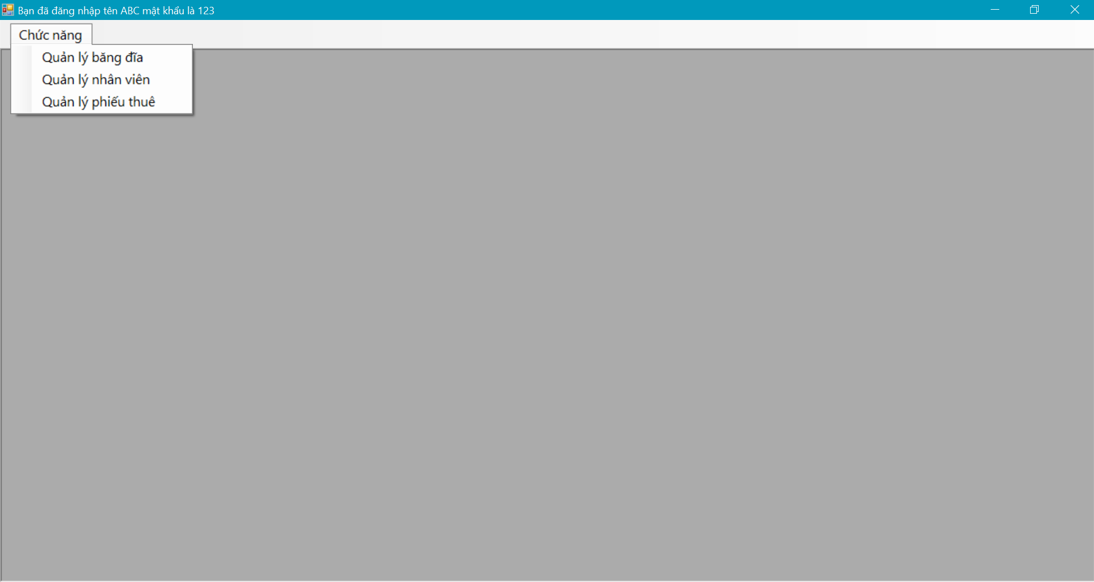

1. **Trang Quản lý băng đĩa**

* Giao diện:

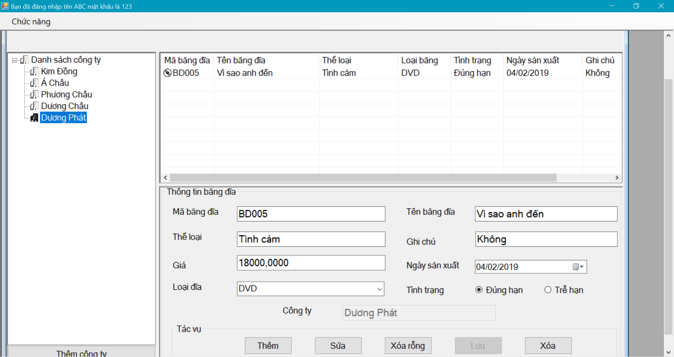

* Các chức năng:

+ Thêm:

Đang lỗi cần sửa lại

+ Sửa:

+ Xóa rỗng:

+ Xóa:

+ Thêm công ty:

1. **Trang quản lý phiếu thuê**

* Giao diện:

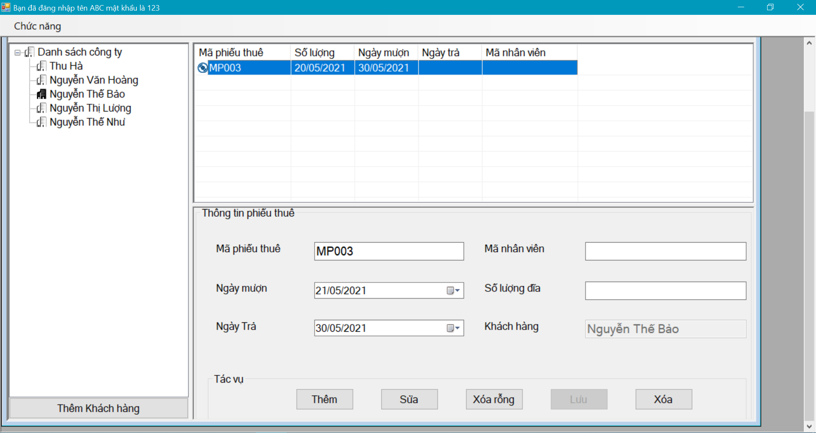

* Các chức năng:

+ Thêm phiếu thuê:

+ Sửa phiếu thuê:

+ Xóa rỗng:

+ Xóa:

+ Thêm khách hàng: